

**Program jarního příměstského tábora Dětského klubu Rybka**

**11. 3. – 15. 3. 2019**

**PONDĚLÍ 11. 3.**

***Celodenní výlet do Českých Budějovic***

***Není zajištěn oběd – dát dětem velkou svačinu a pití na celý den!***

1. **Hvězdárna a planetárium České Budějovice**

**Vstupné:** 80 Kč

**Program :** Obloha

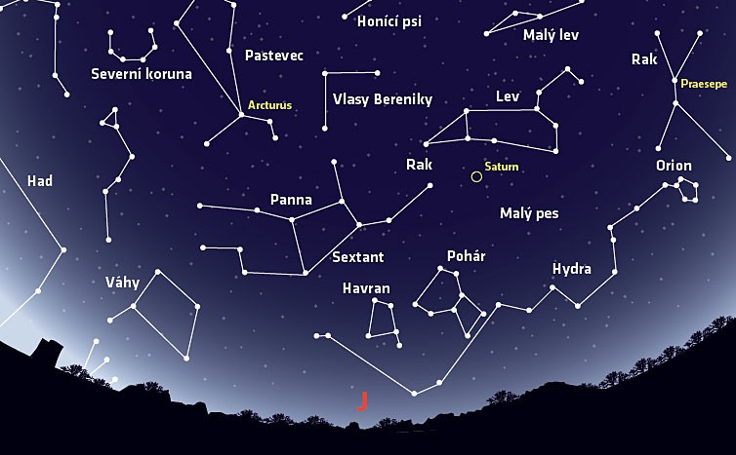

1. **Knihovna Vltava**

**Vstupné :** zdarma

**Program :** pohádka na plátně, vyprávění pohádky, aktivity s knihami a hrami



**ÚTERÝ 12. 3.**

***Oběd : SOU Vodňany, 50 Kč***

1. **Pražírna Drahonice**, sociální podnik, vstupné zdarma

(možnost zakoupení dalších produktů z pražírny např. sušenky, sirupy, dorty, zdravá semínky, marmelády, pečené nebo sypané čaje)



1. **Multifunkční hřiště Drahonice**

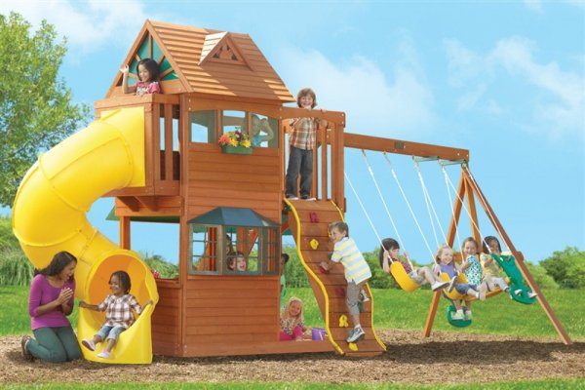

**STŘEDA 13. 3.**

***Celodenní výlet do Písku***

***Není zajištěn oběd – dát dětem velkou svačinu a pití na celý den!***

1. **Svíčkárna Rodas**

**Vstupné :** 80 Kč

**Program :** výroba svíček, možnost zakoupení výrobků



1. **Mraveniště Sladovna**

**Vstupné** : 35 Kč

**Program :** dětské hřiště

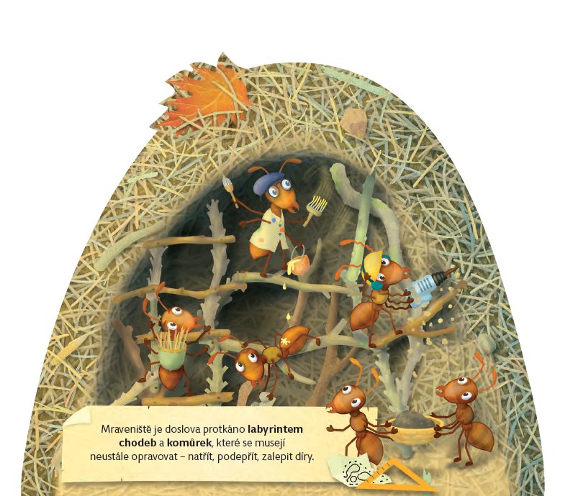

**ČTVRTEK 14. 3.**

***Oběd : SOU Vodňany, 50 Kč***

1. **Městské muzeum a galerie ve Vodňanech**

**Vstupné :** 5 Kč

**Program :** výstava Slované v jižních Čechách s vyprávěním. Děti si mohou vyzkoušet mletí obilí na kamenném mlýnku či vyrazit hliníkový denár.

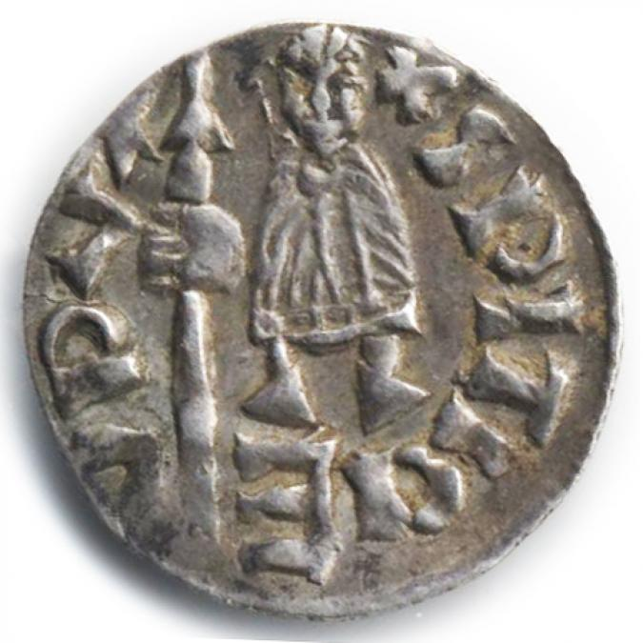

**PÁTEK 15. 3.**

***Oběd : SOU Vodňany, 50 Kč***

1. **MEVPIS Vodňany**

**Vstupné :** 50 Kč

**Program :** Rybník, řeka, říční niva + exkurze pokusnictví

